2010届高三地理上册9月月考试卷

一、单项选择题
1、影响我国夏秋季东南沿海灾害性天气成因的是
A．气旋 B．反气旋
C．锋面气旋 D．冷锋
2、形成我国长江流域伏旱天气成因的是
A．副极地低压 B．反气旋
C．气旋 D．赤道低压
下图是某日某时刻40°N纬线的昼夜分布状况因(阴影区表示黑夜)。回答3～4题。
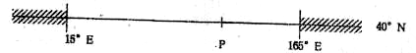
3、此时北京时间是
A．22时 B．14时 C．10时 D．2时
4、该时刻，40°N纬线上
①昼弧范围都位于东半球
②昼短夜长，但白昼时间将渐长
③昼弧上各地日期相同
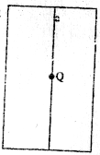
④P地当日日出为地方时7时
A．①③ B．②④ C．②③ D．③④
右图中a是经线，Q点为晨昏线与该经线的交点，完成5～6题
5、若Q地的地方时为5时30分，则Q地所处位置和月份可能是
A．北半球、10月
B．南半球、5月
C．北半球、5月
D．南北球、8月
6、若Q地的地方时为2时30分，则Q地的纬度可能为
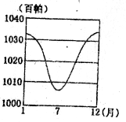
A．30°～40° B．45°～55°
C．5°～15° D．60°～70°
读某地气压年变化状况示意图，回答7～8题．
7、该图所示地区最有可能位于
A．亚马孙平原
B．西伯利亚
C．冰岛
D．欧洲南部沿海
8、当该地气压升至最高时，下列叙述中正确的是
A．北极黄河站终日斜阳 B．印度多刮西南风
C．地球公转速度较慢 D．旧金山温和多雨
我国某校地理兴趣小组的同学，把世界上四地年内正午太阳高度变化及方向绘成简图(下图)，回答9～10题。
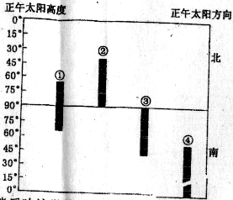
9、可能反映该学校所在地正午太阳高度年变化及方向的是
A．① B．② C．③ D．④
l0、当②地正午太阳高度达到最大值时
A．地球公转速度较慢
B．其他三地正午太阳所在方向不同
C．该学校所存地天气炎热
D．太阳在地球上的直射点将北返
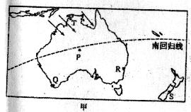
11、当甲图中T盛行风向与图中箭头一致时，此时有关Q地的叙述正确的是
A．低压控制、高温多雨 B．高压控制、寒冷干燥
C．高压控制、炎热干旱 D．低压控制、温和多雨

12、下列岩石中，有可能都找到化石的一组是
A．花岗岩、玄武岩 B．石灰岩、砂岩
C．石英岩、大理岩 D．大理岩、石灰岩
13、喀斯特峰林、孤峰平原地貌
A．是流水机械作用的结果
B．是化学作用的结果
C．形成于热带、亚热带湿润的石灰岩地区
D．形成于各地带的石灰岩地区
14、下列城市之间的距离正随板块运动而变短的是
A．纽约和巴黎 B．罗马和开罗
C．巴黎和柏林 D．华盛顿和芝加哥
读某地质地形图
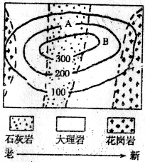
15、该地地形成因是
A．向斜成山 B．向斜成谷
C．背斜成山 D．背斜成谷
16、下列四种地质作用与其所形成的地形及实例组合正确的是
A．海浪堆积——三角洲一一尼罗河三角洲
B．风力沉秋——沙丘——云贵高原
C．溶蚀作用——V型谷——路南石林
D．冰川刨蚀——角峰、冰斗——阿尔卑斯山
17、下列四种地理事物，主要由外力作用形成的是
A．科罗拉多大峡谷 B．大西洋
C．东非大裂谷 D．贝加尔湖
读下图，图中等高线表示一种风力堆积的地表形态。
读图，回答18～19题。
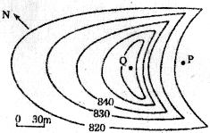
18、图示地区的盛行风向是
A．东北 B．西北 C．东南 D．西南
19、该类地形在我国可能广泛分布的地区是
A．东北地区 B．东南地区
C．西北地区 D．西南地区
20、当尼罗河下游进入汛期时，下列说法正确的是
A．黄河下游地下水补给给河水
B．郑州昼长小于夜长
C．南非高原上草木枯萎
D．塔里木河进入枯水期
21、下图为某河流下游剖面图，①、②为该河流在一年中不同时期的河流水位，读图分析，以下叙述正确的是
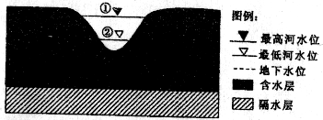
A．长江下游常年如①
B．黄河下游常年如②
C．1月份尼罗河下游如①
D．7月份意大利北部河流如②
22、当北印度洋海区的季风洋流星逆时针方向流动时
A．影响我国天气的气团是极地大陆气团
B．南半球为冬季
C．北印度洋盛行西南季风
D．我国东南沿海盛行东南季风
23、当非洲南端处于多雨季节时，直布罗陀海峡表面海流流P和斯里兰卡以南表面还留Q的流向是
A．P从西向东，Q从东向西
B．P从西向东，Q从西向东
C．P从东向西，Q从西向东
D．P从东向西，Q从东向西
读图6．2．8回答下列问题。
24、海域由南向北水温值逐渐减小，盐度值逐渐增大。则图
示海域是
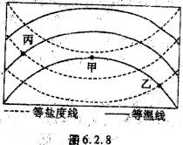
A．北半球中低纬度海区
B．南半球中低纬度海区
C．北半球中高纬度海区
D．南半球中高纬度海区
25、者此海域位于太平洋，则
A．乙处的水温高于甲处
B．丙处的盐度高于甲处
C．甲处有加利福尼亚寒流经过
D．甲处有日本暖流经过

读下图
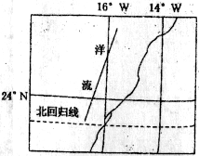
26、与图中洋流的流向和性质均相同的洋流为
A．向北流动暖流 B．向北流动寒流
C．向南流动暖流 D．向南流动寒流
27、图中洋流附近海域和陆地环境的叙述中，正确的是
A．水温高，蒸发旺盛
B．形成世界著名渔场
C．相邻陆地常年冷干
D．干旱少雨，水资源短缺
读下图
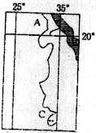
28、有关该河流的叙述中正确的是
A．主要补给水源为雨水和春季积雪融水
B．参与内陆循环，注入内陆湖泊
C．是下游国家最重要的供水水源
D．图中A、C两地水热条件差异小
29、上图中A地河流水位最高时，下列现象正确的是
A．地中海沿岸温和多雨
B．塔里木河水量较大
C．南极科考时期最佳
D．北印度洋海水自东向西
30、读海区图6.2.9，将四海区的盐度由高至低排序正确的是
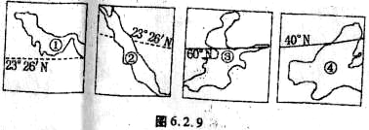
A．①②③④ B．②①③④ C．②①④③ D．③④①②
读下图
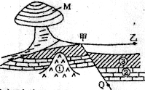
31、有关本图的叙述中正确的是
A．①处的岩层比②处新，比③处老
B．②处岩层中发现珊瑚化石，则②岩层为花岗岩
C．若Q点发生地震，则甲、乙两地的裂度甲>乙
D．M处的地貌为火山锥
32、M地貌最有可能的分布地区为
A．四川盆地 B．山东丘陵
C．准噶尔盆地 D．云贵高原

图6．6．7表示的是山地垂直自然带的分布
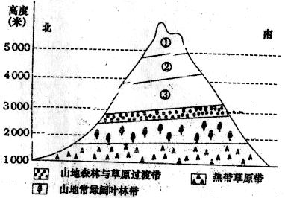
33、图中①②③依次代表
A．积雪冰川带、高寒荒漠带、高山草原带
B．高寒荒漠带、山地落叶阔叶林带、高山草原带
C．高寒荒漠带、积雪冰川带、高山草原带
D．高山草原带、山地针叶林带、高寒荒漠带
34、决定该山山麓自然带的主导因素是
A．纬度位置 B．海陆位置
C．山脉走向 C．山体坡
35、该山可能位于
A．赤道附近 B．40°S附近
C．40°M附近 D．极圈附近

二、综合题
36、下图中ED为昏线，读图回答有关问题。
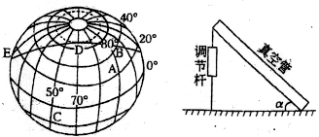
(1)此时太阳直射点的地理坐标是_________、___________。
(2)A、B两地正午太阳高度角较大的是___________，A、B两地日出较早的是________。
(3)此时赤道上昼的范围是________。
(4)此时与50°E处于同一日的区域范围________(大于、等于、小于)全球的一半。
(5)为使地处32°N的太阳能热水器最大限度地利用太阳光能，这一天应将太阳能热水器的真空管平面与楼顶面之间的夹角调整为________。
37、文平行：
“南半球风带、气压带位置图”，回答下列问题。
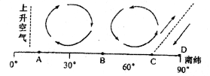
(1)据图中信息判断，下列叙述正确的是
A．此时北极附近出现了极昼
B．地球公转到远日点附近
C．南亚吹偏南风
D．常有寒潮天气影响我国
(2)此时A、B、C、D中________点最干热；最湿热的是________点；气压较低的是________、______两点；气压较高的是_______、________两点。
37、文实验：
读下图回答问题
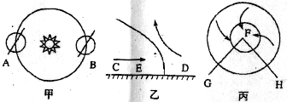
(1)乙图为________锋锋面示意图，冬季它在我国北方常表现为_______(灾害性天气)，此时地球位于甲图中_________点位置附近。
(2)若将乙图锋面移到丙图中，相当手哪条地面锋线?__________
(3)按上述条件：地中海沿岸正处于________季，在________气压带(风带)控制下
(4)乙图中D点未来天气变化如何?
______________________________________________
______________________________________________
38、读图6．2．10“世界轮廓图”比较图中各点的盐度和温度，回答问题。
(1)图中B、D、E三点的盐度由高到低排列是__________________。
(2)A、B两点相比盐度较低的是__________点，因为_____________________________
______________________________________________________________________。
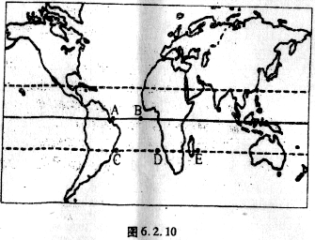
(3)C、D、E三处中，水温最低的是_________点，因为_______________________________
_____________________________________________________________________________
____________________________________________________________________________。

(4)在图中标出甲和乙，分别代表世界盐度最高和最低的海域。

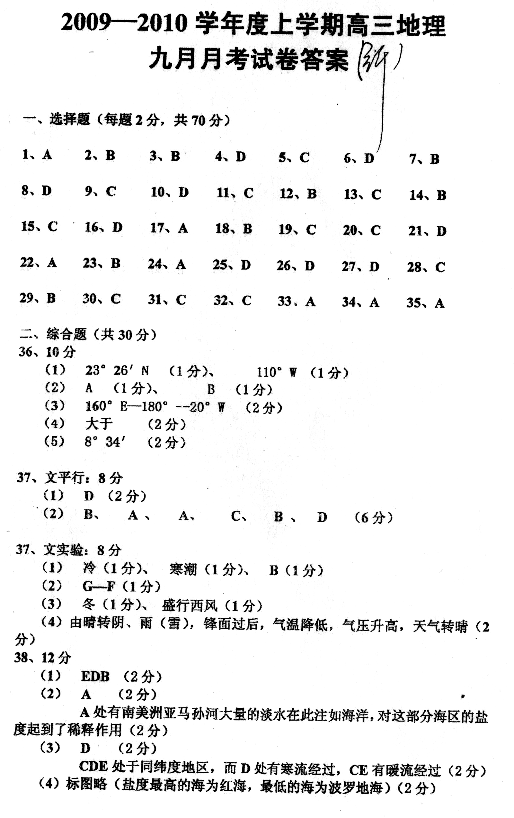
w.w.w.k.s.5.u.c.o.m

